Mateřská škola a Základní škola Brno,
Barvičova 54
Lidé a čas 1-01


Chybějící čas
ÚKOL : 1. Doplň chybějící čas
2.Tabulku rozstříhej a nalep správný čas k hodinám
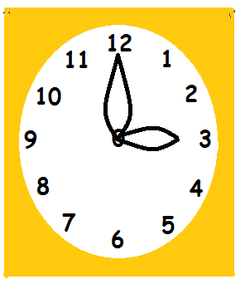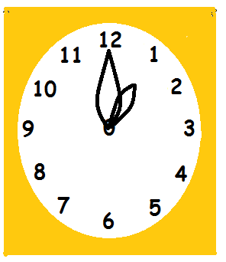

jedna hodina | půl jedné | půl čtvrté | půl sedmé
půl osmé | půl desáté | deset hodin | tři hodiny



